4.4.4 EVACUACIÓN DE AGUAS LLUVIAS

En la comuna de Caldera no existen sistemas urbanos de redes para la evacuación o drenaje de aguas lluvias, dada las condición climática que caracteriza a la zona, con muy bajas precipitaciones anuales.

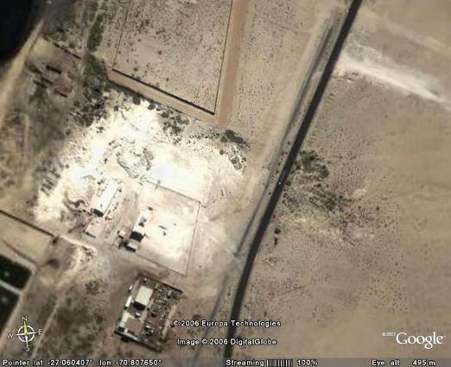
El sistema de escurrimiento de las quebradas existentes en la comuna (cuencas costeras), está asociado a la actividad fluvial que se puede originar durante los períodos de invierno, ya que presentan un régimen absolutamente pluvial.

El escurrimiento de aguas superficiales y transporte de sedimentos durante periodos de lluvia, pueden ocasionar la destrucción de obras civiles y retrabajo (esparcimiento) de material contaminante.

Si bien las precipitaciones que ocurren en la zona son esporádicas, aproximadamente cada 10 años, éstas se encuentran asociadas con el fenómeno de "El Niño" y se caracterizan por ser concentradas en cortos períodos de tiempo (de 24 o menos horas) y torrenciales, pudiendo registrar hasta 40 mm de precipitaciones en 24 horas.

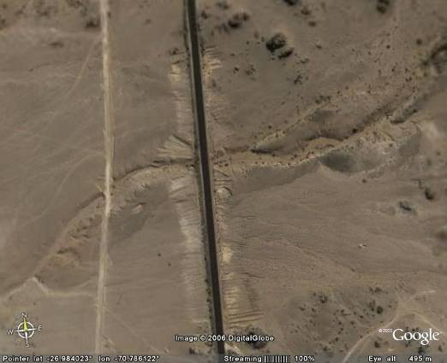
Considerando las características de las zonas áridas, en especial la ausencia de una cobertura de vegetación permanente y densa, en cuanto a los efectos que generan las lluvias eventuales en dichas zonas, todos los escurrimientos que confluyen hacia zonas más bajas pueden ser considerados como áreas de riesgo natural.

Esto es especialmente relevante para las zonas pobladas, así como para las infraestructuras camineras que interceptan dichos cursos, traduciéndose en riesgos de inundación, erosión y derrumbes.

La falta de estudios específicos respecto de este fenómeno en la comuna, no permite precisar con exactitud las áreas y magnitud del riesgo, sin embargo, el registro de eventos históricos de crecidas de quebradas y daños materiales en infraestructuras, como los acontecidos en 1991 y 1997, permiten evidenciar estos riesgos.

Algunos de estos puntos principales donde se evidencian aluvionamientos asociados a escorrentías violentas en fondo de quebradas son:

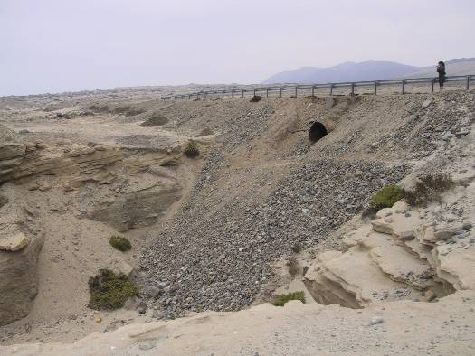
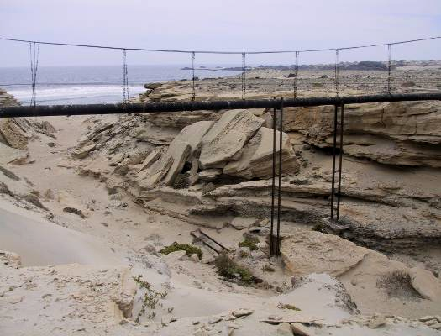
El punto donde confluyen la Quebrada del Morado y la Quebrada del Potrero y es donde son interceptadas por la ruta 5.
Alcantarilla de Aguas Lluvias
Ruta 5, Km 912
Erosión por aguas lluvias
en quebradas.
El punto donde la Quebrada Los Leones es interceptada por la Ruta 5.

También se destaca el escurrimiento de la Quebrada Corralillo, que es interceptada por la Ruta 5 y podría afectar a la zona industrial.

Además de las escorrentías violentas que pueden producirse, estas quebradas y otras menores distribuidas a lo largo de la costa norte (como La Lisa, Salada y Pajonales), dan origen a fajas o áreas expuestas entre el faldeo de los cerros y el mar, ocupando a veces toda la zona plana frente a las bahías, como son los casos de Obispo y Obispito.

Las zonas inundables o potencialmente inundables, se encuentran asociadas a sectores bajos próximos a quebradas o con napas subterráneas de poca profundidad.

En la comuna es posible distinguir:

Los cursos inferiores de las quebradas costeras, en su contacto con la planicie litoral
Las zonas aledañas al lecho del río Copiapó
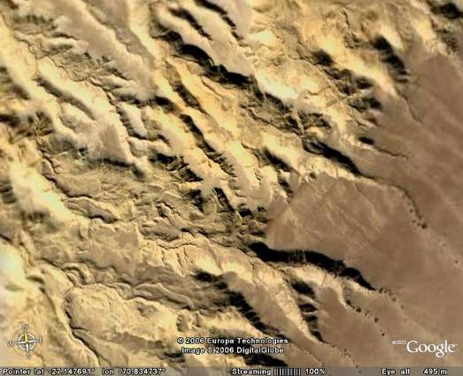
Afloramientos de acuífero y/o humedal costero, como Aguada Chorrillos y Estuario Río Copiapó.

La infraestructura vial principal (Ruta 5), se ha implementado con obras de arte tendientes a superar los impactos que generan los eventos pluviales sobre la ruta en su cruce con quebradas naturales; estas obras, consistentes en atraviesos y encauces, se localizan en el tramo Caldera-Chañaral y se orientan sólo al resguardo de la faja vial. Como se ve en la foto (Km 912 Ruta 5) los atraviesos, de baja dimensión respecto de la quebrada, están sobre un importante acopio de árido suelto, el que será arrastrado en la crecida, por cuanto no existen obras de conducción o protección de ladera.

Las crecidas de quebradas por eventos pluviales, no sólo daña el trazado vial, sino otras obras de infraestructura, como la aducción de agua potable hacia Chañaral, la que presenta puntos de alta fragilidad en algunas quebradas que cruza, como se puede apreciar en la siguiente foto, donde los poyos de fundación se encuentran descubierto por el cauce de aguas lluvias.

Ante la falta de estudios específicos cabe plantear la necesidad de que todos los proyectos viales contemplen las obras convenientes para asimilar las crecidas históricas mayores.

Esto es también aplicable a las zonas hacia donde se extenderá la ciudad ya que está cruzada por quebradas o cursos de escurrimiento eventual de aguas lluvias, algunas de las cuales llegan a desembocar al mar, como sucede al sur de Bahía Inglesa.

